OBJAVA ZA MEDIJE

POSJET 16. NARAŠTAJA POLAZNIKA RATNE ŠKOLE „BAN JOSIP JELAČIĆ“ HRVATSKOJ AKADEMIJI ZNANOSTI I UMJETNOSTI

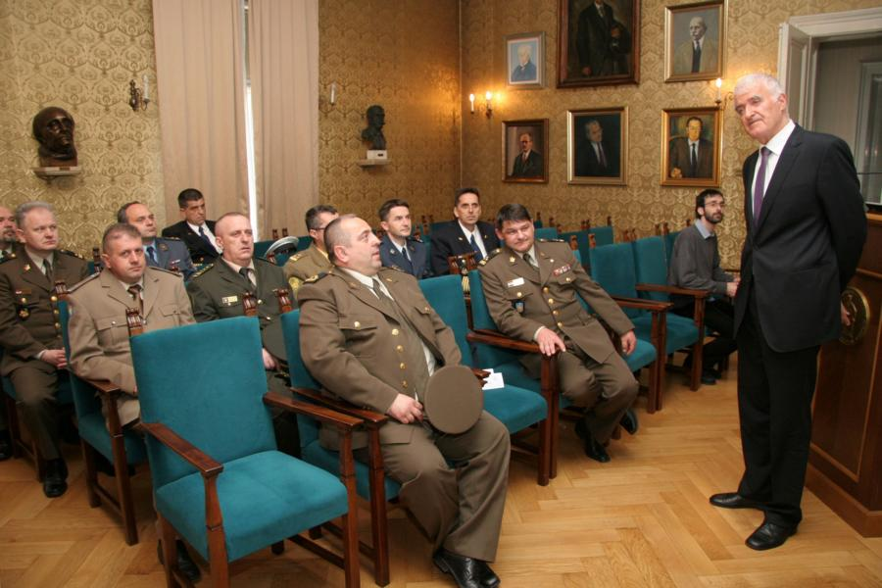

Zagreb, 10. travnja 2014. – Predsjednik Hrvatske akademije znanosti i akademik Zvonko Kusić primio je u četvrtak 10. travnja pripadnike 16. naraštaja polaznika Ratne škole „Ban Josip Jelačić“ te im održao predavanje o povijesti i današnjem djelovanju HAZU. Sadašnji naraštaj Ratne škole čini 14 časnika iz Hrvatske i drugih zemalja – Bosne i Hercegovine, Crne Gore, Kosova, Makedonije i Srbije, a s njima su HAZU posjetili i načelnik Ratne škole brigadir Ante Čičak i nastavnik brigadir Siniša Šimićev.
Cilj već tradicionalnog posjeta polaznika Ratne škole Akademiji bio je upoznavanje s najvišom hrvatskom znanstvenom i umjetničkom institucijom, a akademik Kusić govorio im je o ustrojstvu HAZU, njenoj prošlosti i najistaknutijim članovima, objasnio okolnosti u kojima je Akademija 1861. osnovana te način na koji djeluje danas. Pritom je naglasio aktivnost HAZU u prošloj godinu u kojoj je Akademija održala ukupno 399 događanja te izdala 200 knjiga. „Akademija se ne bavi dnevnom politikom, već joj je cilj da kao referentno mjesto u društvu osigurava da se rješenja društvenih problema u traže na temelju znanstvenih, stručnih i etičkih postavki“, kazao je akademik Kusić, istaknuvši da je važan dio misije HAZU i briga o hrvatskom nacionalnom i kulturnom identitetu te čuvanje jedinstva nacije nasuprot bilo kakvih podjela. Odgovarajući na pitanja gostiju, akademik Kusić je govorio i o ulozi HAZU i njenih članova u današnjem znanstvenom i visokoobrazovnom sustavu Hrvatske, što je uz ostalo došlo do izražaja u sudjelovanju Akademije u izradi Strategije obrazovanja, znanosti i tehnologije.
Polaznici Ratne škole razgledali su i Strossmayerovu galeriju te Bašćansku ploču u atriju palače HAZU.

HRVATSKA AKADEMIJA
ZNANOSTI I UMJETNOSTI

ML/ml

